Séance 12

1. Correction du TP masse volumique + leçon
https://nuage03.apps.education.fr/index.php/s/Dzn8EkfgjYoaAnn
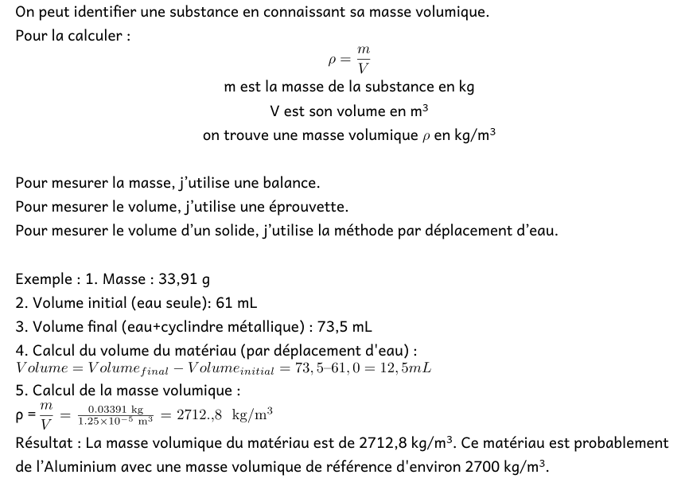

2. Révisions de mécanique sur ELEA

3. PIX

4. À faire pour la semaine prochaine
Finir les révisions ELEA si possible

